 | LETTERE DALLA MISSIONE | PRECEDENTI

…tuo, Luisa, è il Regno dei cieli.
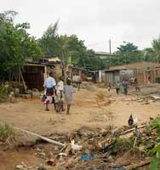
Un lunedì siamo andati a fare un giro della missione. Seguendo una stradina in terra battuta un po’ scoscesa, siamo arrivati in una zona che non conoscevo e siamo entrati in un corridoio lungo il quale si affacciano diversi piccoli appartamenti.
Ci siamo fermati davanti al primo per chiedere informazioni, e con grande stupore ho visto uscire dalla porta una parrocchiana che ci ha accolto con gioia e sorpresa.
Luisa, questo è il suo nome, è sempre sorridente e gentile; è una bella donna ed è sempre ordinata e pulita nel modo di vestirsi e di presentarsi.
Abita sola con suo figlio che ha 15 anni e frequenta il gruppo GIM degli adolescenti.
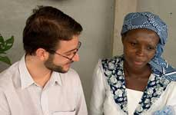
La sua casa è costituita da un’unica stanza da letto (senza mobili e con un solo materasso in gomma piuma), un piccolo bagno e una micro-cucina.
Lei non ha ancora un lavoro fisso: ha fatto un concorso statale e dovrebbe essere assunta, ma il tentativo di colpo di stato ha bloccato tutto.
Per l’affitto del piccolo appartamento paga 25.000 fcfa al mese, circa 40 euro, ma deve pensare anche a pagare la scuola del figlio, compreso il trasporto (dato che la scuola si trova dall’altra parte della città), per cui è difficile che riesca a trovare abbastanza soldi per coprire tutte le spese.
Ci ha detto che la mattina era entrata in una chiesa e aveva detto a Dio “mi hai lasciata sola…”, ma la nostra visita era la risposta di Dio che le faceva capire, inviandole tre suoi ministri, che non era stata dimenticata da Lui.
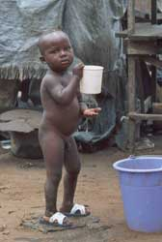
Con semplicità ci ha parlato della sua situazione, confidandoci che non sempre ha da mangiare, per cui talvolta il figlio la sera, prima di andare a letto, dice di avere fame. Allora lei lo porta in cucina e insieme bevono fino a riempire lo stomaco d’acqua, così da non sentire i crampi della fame e poter dormire. Io sono restato scioccato e a bocca aperta.
Fino a quel momento avevo pensato che questa fosse la situazione di chi vive nelle baracche, di chi vedo girare per le strade sporco e trasandato, di chi abita a Sicobois, di chi ha un volto segnato dalla miseria… invece attraverso Luisa ho scoperto che le persone che vivono queste difficoltà economiche sono molto più numerose e che la povertà che appare agli occhi è solo una parte di quella che esiste a Yopougon.

Quando vedo Luisa, alla messa della domenica, lodare Dio col canto e la danza, col suo sorriso sempre sulle labbra, col suo vestito pulito e dignitoso, resto in silenzio davanti alla sua fede che le sofferenze della vita non spengono.
Le ho chiesto: chi è per te Dio? è mi ha risposto: “per me Dio e Provvidenza. Io resto fedele a lui, e lui è fedele con me”.
Luisa è per me un esempio luminoso di vita cristiana e ora, quando leggo le beatitudini, non posso non pensare a lei e alla promessa di Gesù:
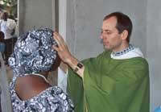
…tuo, Luisa, è il Regno dei cieli.
Comunità di Yopougon
(Costa d'Avorio)

